Vélo Générateur fabriqué par les élèves du CFPP
Objectif :
Que les élèves assemblent le vélo générateur, connectent les différents éléments, découvrent l’aspect mécanique et électrique et approfondissent certaines notions liées à l’énergie électrique étudiées en cours.

Étapes de la transformation du vélo en générateur
Pour réaliser le montage du vélo générateur, la première étape consiste à récupérer un vélo à la déchèterie. Une fois le vélo obtenu, nous procédons au démontage de la transmission ainsi que du système de freinage.
À la place du pédalier d’origine, un moteur pédalier transformé en génératrice est installé. Avant cette installation, il est nécessaire de retirer le contrôleur du moteur et d’ajuster la roue libre si cela s’avère nécessaire.
Après l’installation de la génératrice, un pont de diodes est connecté, suivi d’un régulateur DC/DC permettant de convertir une tension de 0-90V DC en 12V DC.
En complément, il est possible d’ajouter un onduleur afin d’obtenir une sortie de 230V AC, ou bien d’installer des ports USB (5V DC) à partir du 12V généré, selon les besoins.

Démonstration
Grâce à l’installation, les jeunes ont l’opportunité de tester différents appareils électriques, dont la puissance varie de 0 à 300 W, et d’observer le niveau de difficulté du pédalage associé.

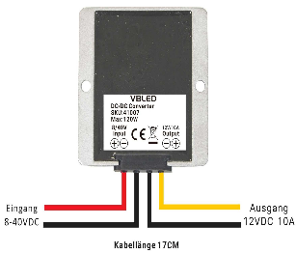
Bloc schématique
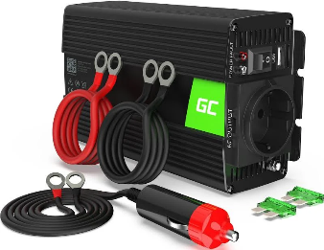
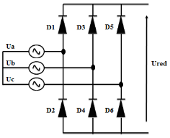


Nomenclature
- Vélo (fournit par eZee Suisse)
- Pédalier (fournit par l’association b4sc)
- Pont de Great triphasé (fournit par b4sc)
- Régulateur de tension DC/DC 30-60V /12V 20A (fournit par b4sc)
- Ondulateur 300W (fournit par b4sc)
- Support de vélo fournit par b4sc
- Boitier ou planche de montage en option
- Wattmètre en option

